به نام خدا

حل تمرین​های پردازش تصویر رقمی

استاد: دکتر میرهادی سید عربی
ارائه دهنده: امیر محسن یوسفی واقف

دی ماه 1389

تمرین 1: یک فیلتر گاوسی 5*5 در هریک از حالت های زیر طراحی کنید؟
الف) نقطه (0و0) در مرکز تصویر باشد(مبدأ را مرکز تصویر فرض نمائید)
D(0,0) = (4+4)^{1/2} = 8^{1/2} → H(0,0) = e⁻⁴
D(0,1) = (4+1)^{1/2} = 5^{1/2} → H(0,1) = e^{-5/2}
D(0,2) = (4+0)^{1/2} = 2 → H(0,2) = e⁻²
D(0,3) = (4+1)^{1/2} = 5^{1/2} → H(0,3) = e^{-5/2}
D(0,4) = (4+4)^{1/2} = 8^{1/2} → H(0,4) = e⁻⁴
D(1,0) = (1+4)^{1/2} = 5^{1/2} → H(1,0) = e^{-5/2}
D(1,1) = (1+1)^{1/2} = 2^{1/2} → H(1,1) = e⁻¹
D(1,2) = (1+0)^{1/2} = 1 → H(1,2) = e^{-1/2}
D(1,3) = (1+1)^{1/2} = 2^{1/2} → H(1,3) = e⁻¹
D(1,4) = (1+4)^{1/2} = 5^{1/2} → H(1,4) = e^{-5/2}
D(2,0) = (0+4)^{1/2} = 2 → H(2,0) = e⁻²
D(2,1) = (0+1)^{1/2} = 1 → H(2,1) = e^{-1/2}
D(2,2) = (0+0)^{1/2} = 0 → H(2,2) = 1
D(2,3) = (0+1)^{1/2} = 1 → H(2,3) = e^{-1/2}
D(2,4) = (0+4)^{1/2} = 2 → H(2,4) = e⁻²
D(3,0) = (1+4)^{1/2} = 5^{1/2} → H(3,0) = e^{-5/2}
D(3,1) = (1+1)^{1/2} = 2^{1/2} → H(3,1) = e⁻¹
D(3,2) = (1+0)^{1/2} = 1 → H(3,2) = e^{-1/2}
D(3,3) = (1+1)^{1/2} = 2^{1/2} → H(3,3) = e⁻¹
D(3,4) = (1+4)^{1/2} = 5^{1/2} → H(3,4) = e^{-5/2}
D(4,0) = (4+4)^{1/2} = 8^{1/2} → H(4,0) = e⁻⁴
D(4,1) = (4+1)^{1/2} = 5^{1/2} → H(4,1) = e^{-5/2}
D(4,2) = (4+0)^{1/2} = 2 → H(4,2) = e⁻²
D(4,3) = (4+1)^{1/2} = 5^{1/2} → H(4,3) = e^{-5/2}
D(4,4) = (4+4)^{1/2} = 8^{1/2} → H(4,0) = e⁻⁴

e⁻⁴ | e^{-5/2} | e⁻² | e^{-5/2} | e⁻⁴
e^{-5/2} | e⁻¹ | e^{-1/2} | e⁻¹ | e^{-5/2}
e⁻² | e^{-1/2} | 1 | e^{-1/2} | e⁻²
e^{-5/2} | e⁻¹ | e^{-1/2} | e⁻¹ | e^{-5/2}
e⁻⁴ | e^{-5/2} | e⁻² | e^{-5/2} | e⁻⁴
که کد برنامه متلب آن در دیسکت ارائه شده موجود می باشد و شکل آن به صورت زیر میباشد(شکل1):
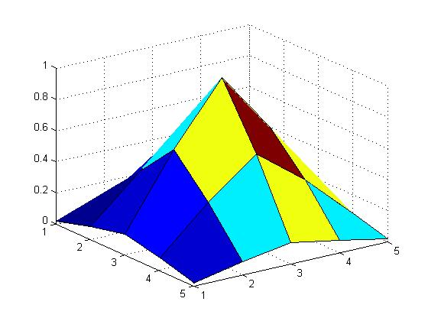
شکل 1- فیلتر گاوسی 5در5 با مبدأ 2،2
ب) نقطه (0و0) در گوشه تصویر باشد(مبدأ را گوشه تصویر فرض نمائید)
D(0,0) = (0+0)^{1/2} = 0 → H(0,0) = 1
D(0,1) = (0+1)^{1/2} = 1 → H(0,1) = e^{-1/2}
D(0,2) = (0+4)^{1/2} = 2 → H(0,2) = e⁻²
D(0,3) = (0+9)^{1/2} = 3 → H(0,3) = e^{-9/2}
D(0,4) = (0+16)^{1/2} = 4 → H(0,4) = e⁻⁸
D(1,0) = (1+0)^{1/2} = 1 → H(1,0) = e^{-1/2}
D(1,1) = (1+1)^{1/2} = 2^{1/2} → H(1,1) = e⁻¹
D(1,2) = (1+4)^{1/2} = 5^{1/2} → H(1,2) = e^{-5/2}
D(1,3) = (1+9)^{1/2} = 10^{1/2} → H(1,3) = e⁻⁵
D(1,4) = (1+16)^{1/2} = 17^{1/2}→ H(1,4) = e^{-17/2}
D(2,0) = (4+0)^{1/2} = 2 → H(2,0) = e⁻²
D(2,1) = (4+1)^{1/2} = 5^{1/2} → H(2,1) = e^{-5/2}
D(2,2) = (4+4)^{1/2} = 8^{1/2} → H(2,2) = e⁻⁴
D(2,3) = (4+9)^{1/2} = 13^{1/2} → H(2,3) = e^{-13/2}
D(2,4) = (4+16)^{1/2} = 20^{1/2}→ H(2,4) = e⁻¹⁰
D(3,0) = (9+0)^{1/2} = 3 → H(3,0) = e^{-9/2}
D(3,1) = (9+1)^{1/2} = 10^{1/2} → H(3,1) = e⁻⁵
D(3,2) = (9+4)^{1/2} = 13^{1/2} → H(3,2) = e^{-13/2}
D(3,3) = (9+9)^{1/2} = 18^{1/2} → H(3,3) = e⁻⁹
D(3,4) = (9+16)^{1/2} = 5 → H(3,4) = e^{-25/2}
D(4,0) = (16+0)^{1/2} = 4 → H(4,0) = e⁻⁸
D(4,1) = (16+1)^{1/2} = 17^{1/2}→ H(4,1) = e^{-17/2}
D(4,2) = (16+4)^{1/2} = 20^{1/2}→ H(4,2) = e⁻¹⁰
D(4,3) = (16+9)^{1/2} = 5 → H(4,3) = e^{-25/2}
D(4,4) = (16+16)1/2= 321/2→ H(4,0) = e-16
1 | e^{-1/2} | e⁻² | e^{-9/2} | e⁻⁸
e^{-1/2} | e⁻¹ | e^{-5/2} | e⁻⁵ | e^{-17/2}
e⁻² | e^{-5/2} | e⁻⁴ | e^{-13/2} | e⁻¹⁰
e^{-9/2} | e⁻⁵ | e^{-13/2} | e⁻⁹ | e^{-25/2}
e⁻⁸ | e^{-17/2} | e⁻¹⁰ | e^{-25/2} | e⁻¹⁶
که کد برنامه متلب آن در دیسکت ارائه شده موجود می باشد و شکل آن به صورت زیر میباشد (شکل 2):
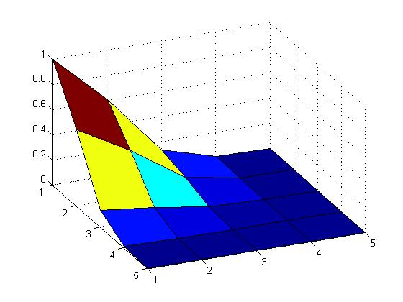
شکل 2- فیلتر گاوسی 5در5 با مبدأ 0،0

ج) فیلتر بالا گذر را برای قسمت های قبل بیابید؟
همان فیلترهای قبلی می باشد فقط باید تمامی خانه های آن را از عدد 1 کم کرد.
که عکس آن برای قسمت الف به صورت زیر می باشد (شکل 3):
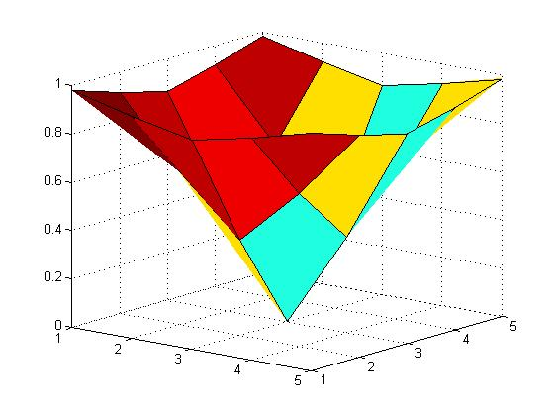
شکل 3 - فیلتر بالاگذر گاوسی 5در5 با مبدأ 2،2
و عکس آن برای قسمت ب به صورت زیر می باشد (شکل4):
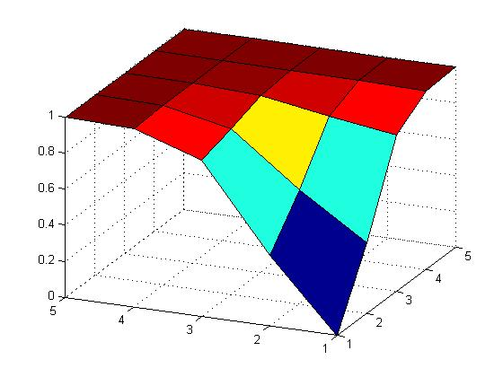
شکل 4 - فیلتر بالاگذر گاوسی 5در5 با مبدأ 0،0
تمرین 2: دلایل محبوبیت فیلتر گاوسی چیست؟
- فیلتر گاوسی به علت توزیع یکنواخت وزن های هر پیکسل از مبدأ (فاصله از مبدأ) عمل smoothing را ملایم تر از هر فیلتر مشابه دیگری انجام می دهد و لبه ها را بهتر نگهداری می کند.
- حذف نویز از تصویر: فیلتر گاوسی چون باعث بلار شدن تصویر می گردد نویزهای تصویر نویزی را تقریباً از بین می برد.
- اغلب Edge-detection ها به نویز حساس هستند به همین علت از فیلتر گاوسی برای بلار کردن تصویر استفاده می شود تا نویزها حذف شده و به راحتی بتوان بوسیله یک فیلتر لاپلاسین لبه ها را تشخیص داد.
- حذف جزئیات تصویر: در برخی مواقع جزئیات تصویر باعث شلوغی تصویر می گردد در حالی که کلیات تصویر برای ما مهمتر است ، فیلتر گاوسی جزئیات تصویر را محو نموده و در این حالت کلیات تصویر چهره بهتری به خود می گیرد.
- یکی از عمده رضایت مندی ها از فیلتر گاوسی جوابگویی در حوزه فرکانس می باشد. اغلب فیلترهای مشابه همچون فیلتر پائین گذر حوزه فرکانس عمل می کنند، به همین علت اجزای با فرکانس بالای تصویر را حذف می کنند اما فیلتر گاوسی روی قسمت های مختلف تصویر تأثیر می گذارد که می شود آنرا بوسیله یک تبدیل فوریه روی فیلتر مشاهده نمود.
- تبدیل فوریه فیلتر گاوسی خود نیز فیلتر گاوسی می باشد.
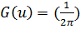^{1/2} *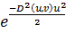

تمرین 3: مثال نیمکره شمالی ماه را با استفاده از فیلتر لاپلاسین در دو حوزه مکانی و فرکانسی تحقیق نمائید؟
با توجه به کدهای ارائه شده در کتاب کد برنامه توسط متلب نوشته شد و نتایج زیر حاصل گردید.
اعمال فیلتر لاپلاسین در حوزه مکانی و سپس کسر کردن آن از عکس اصلی برای بدست آوردن تصویر شارپ شده نتیجه زیر را در برداشت (شکل 5):
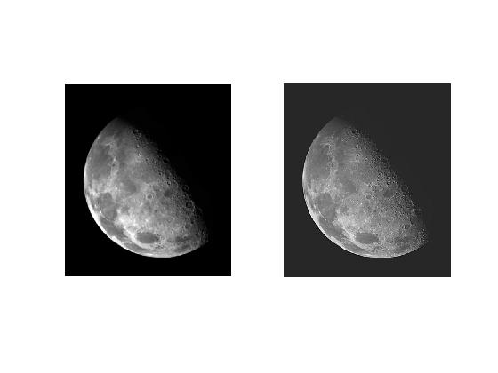
شکل 5 - اعمال فیلتر لاپلاسین و کسر از عکس اصلی برای شارپ کردن تصویر
در شکل 5 عکس سمت چپ عکس اصلی می باشد، عکس سمت راست کسر عکس اصلی از تصویر سوم می باشد.
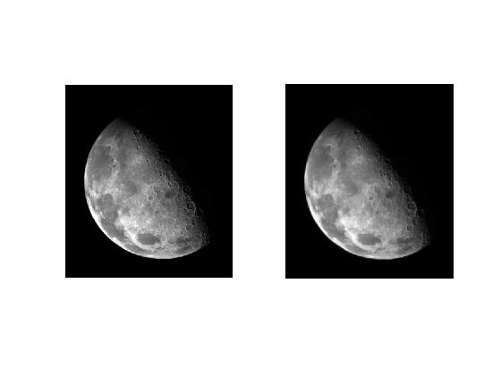
اعمال فیلتر لاپلاسین در حوزه فرکانسی و سپس کسر کردن آن از عکس اصلی برای بدست آوردن تصویر شارپ شده نتیجه زیر را در برداشت (شکل 6):
شکل 6 - اعمال فیلتر لاپلاسین و کسر از عکس اصلی برای شارپ کردن تصویر
تمرین 4: محاسبه معکوس فوریه با تابع فوریه در حالت دو بعدی؟
معادله فوریه عبارتست از:
F(u,v) = 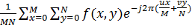
معادله معکوس فوریه عبارتست از:
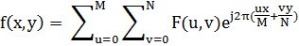
حال طرفین معادله را در که ضریبی ثابت است ضرب می نمائیم.
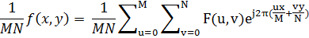
طرفین را Complex conjugate می کنیم (واضح است که Complex Conjugate J برابر است با –J ، بنابراین داریم:
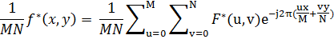
اگر فرمول جاری بدست آمده را با فرمول اصلی تبدیل فوریه (یا همان آنالیز فوریه) مطابقت بدهیم مشاهده می کنبم که فقط ورودی تبدیل از f(x,y) به F*(u,v) تغییر یافته و خروجی نیز از F(u,v) به 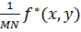 تغییر یافته است.
مشاهده می شود که به راحتی می توان برای ورودی از F(u,v) ، F*(u,v)را بدست آورد و از خروجی ، f(x,y) را بدست آورد که با این کار با همان مدار تبدیل فوریه کار عکس تبدیل فوریه را انجام داد.

تمرین 5: چرا وقتی یک pattern در تصویر روی خودش می افتد ماکزیمم مقدار را می دهد؟ و در چه حالتی اگر تصاویر مشابه نباشد ماکزیمم مقدار را داریم؟
زیرا هر سطح خاکستری در خودش ضرب می شود(یعنی به توان 2 می رسد) سپس تمامی این توان 2 ها را با هم جمع می شوند و تقسیم بر تعداد بیت های الگوی ما می شود که عددی بزرگتر از عدد عکس اصلی می باشد، و اگر الگوی ما و یا عکس ما سیاه کامل باشد چون در هم ضرب نقطه به نقطه می گردند نتیجه حاصله عکسی سیاه می باشد و اگر الگوی ما کاملاً سفید باشد، همانند فیلتر میانگین عمل می نماید، جال با توجه به این تفاسیر زمانی Correlation ماکزیمم مقدار را می دهد (اگر تصاویر مشابه نباشند) که مقدار بیت های عکس که در زیر الگو قرار دارند ار مقدار نظیر آن در الگو بزرگتر باشند ( و یا اگر همه آنها بزرگتر نیستند حاصل جمع مصروب آنها از حاصلجمع به توان 2 رسیده آنها بزرگتر باشد) شاید بتوان گفت در حالت کلی بیت هایی از عکس که زیر الگو قرار دارند از الگو روشنتر باشند یا اقلاً اگثر آنها از الگو روشنتر باشند.

تمرین 6: مقدار میانگین و واریانس را برای pdf of uniform و pdf of exponential با توجه به فرمول بدست آورید؟
با توجه به تعریف امید ریاضی (میانگین) و واریانس در آمار و احتمالات مهندسی داریم که:
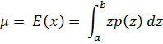
تابع uniform به صورت مقابل می باشد:
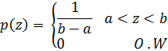
حال با توجه به فرمول های بالا میانگین و واریانس را برای Uniform بدست می آوریم:
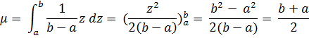
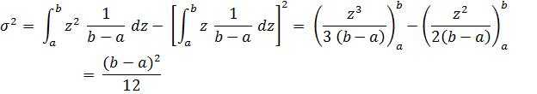
همچنین می دانیم که تابع exponential به صورت زیر است:
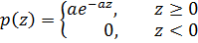
حال همان فرمول های قبلی (و روش محاسبه نشان داده شده) را برای محاسبه میانگین و واریانس تابع exponential استفاده می نمائیم و داریم:
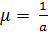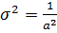
تمرین 7: پیاده سازی الگوریتم adaptive median با ماکزیمم 9؟
کد آن به صورت تابع m-file در پوشه ها موجود می باشد.
تابع یک عکس را به عنوان ورودی دریافت نموده و سپس adaptive median را روی آن اعمال می نماید و عکس نتیجه را برمی گرداند.
function f = adpmedian(g)
[M, N] = size(g);

f = g;
f(:) = 0;
alreadyProcessed = false(size(g));

% Begin filtering.
for k = 3:2:9
min = ordfilt2(g, 1, ones(k, k), 'symmetric');
max = ordfilt2(g, k * k, ones(k, k), 'symmetric');
med = medfilt2(g, [k k], 'symmetric');

processUsingLevelB = (med > min) & (max > med) & ~alreadyProcessed;
zB = (g > min) & (max > g);
outputZxy = processUsingLevelB & zB;
outputZmed = processUsingLevelB & ~zB;
f(outputZxy) = g(outputZxy);
f(outputZmed) = med(outputZmed);

alreadyProcessed = alreadyProcessed | processUsingLevelB;
if all(alreadyProcessed(:))
break;
end
end

f(~alreadyProcessed) = zmed(~alreadyProcessed);

تمرین 8: چند سیگنال سینوسی دو بعدی با فرکانس های مختلف ساخته و به یک تصویر MدرN اضافه کرده و اثر آنرا در حوزه مکانی و فرکانسی مشاهده نمائید؟
کد برنامه متلب در پوشه مربوطه قرار داده شده است.
function addsinus()
f = imread('G:\Fig0458(a)(blurry_moon).tif');
g = sinus(f);
%spatial domain
figure;
subplot(2,2,1);imshow(f,[]);
subplot(2,2,2);imshow(g,[]);
subplot(2,2,3);imshow(double(f)+real(g),[]);

%frequency domain
F = fft2(f);
G = fft2(g);
figure;
subplot(2,2,1);imshow(fftshift(log(F+1)),[]);
subplot(2,2,2);imshow(fftshift(log(G+1)),[]);
subplot(2,2,3);imshow(fftshift(log(F+G+1)),[]);
subplot(2,2,4);imshow(ifft2(F+G),[]);
end
function output=sinus(f)
[m,n] = size(f);
N = zeros(m,n);
for x=1:m
A = rand*200;
u = rand*500;
v = rand*500;
for y=1:n
N(x,y) = A*sin(2*pi*u*x + 2*pi*v*y);
end
end
output = N;
end
ابتدا نویزهای سینوسی را با دامنه و فرکانس تصادفی ایجاد نموده و آنرا به تصویر اضافه می نمائیم و نتیجه حاصل از آن را در دو بعد فرکانس و مکان مشاهده می کنیم.(شکل 7و8)

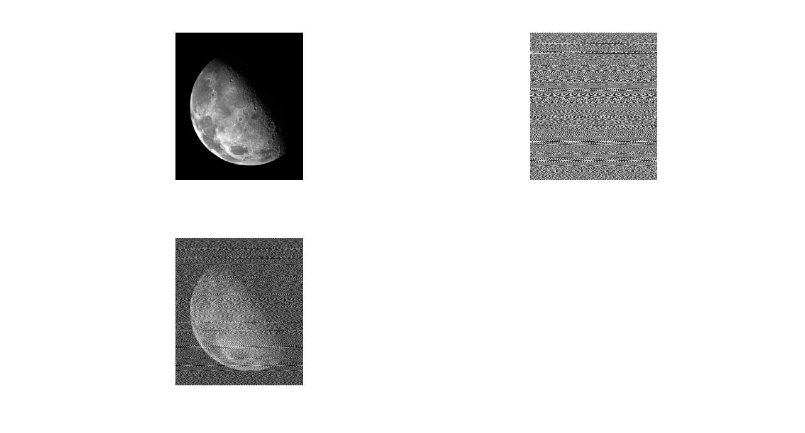
شکل 7 - اعمال نویز سینوسی به تصویر در حوزه مکان
عکس بالا سمت چپ عکس اصلی، عکس بالا سمت چپ نویزهای سینوسی تصادفی و عکس پائین عکس نویزدار را نشان می دهد.
حال نتیجه حاصله از اعمال نویزهای تصادفی سینوسی را در حوزه فرکانس بررسی می نمائیم. (شکل 8)
همانطور که مشاهده می شود عکس بالا سمت چپ تبدیل فوریه عکس اصلی، عکس بالا سمت راست تبدیل فوریه نویزهای تصادفی سینوسی، عکس پائین سمت چپ حاصل جمع نبدیل فوریه عکس و نویزهای سینوسی می باشد و عکس پائین سمت راست عکس تبدیل فوریه عکس پائین سمت چپ می باشد.
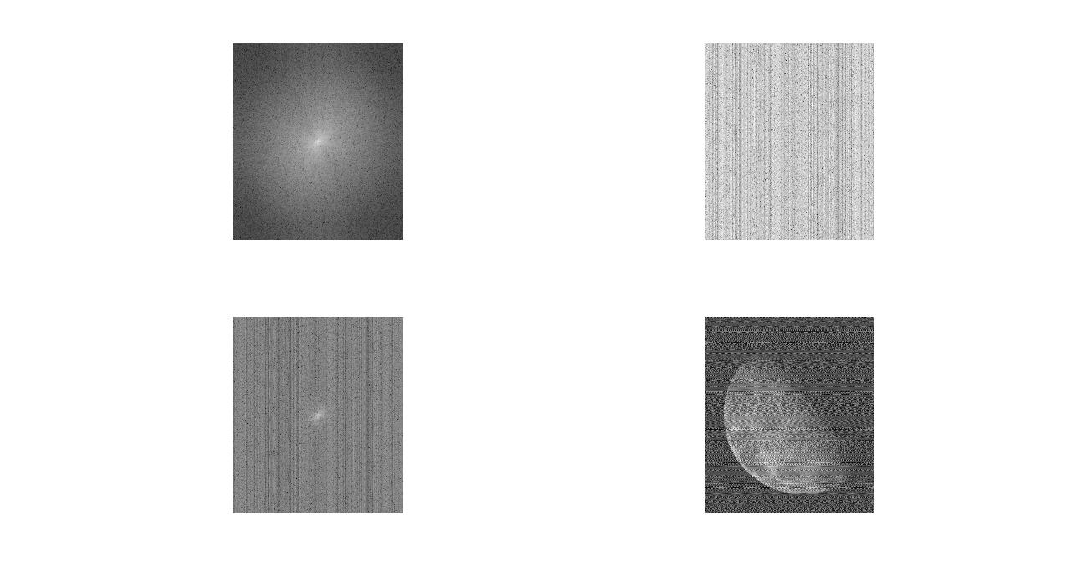
شکل 8 - اعمال نویز سینوسی به تصویر در حوزه فرکانس

